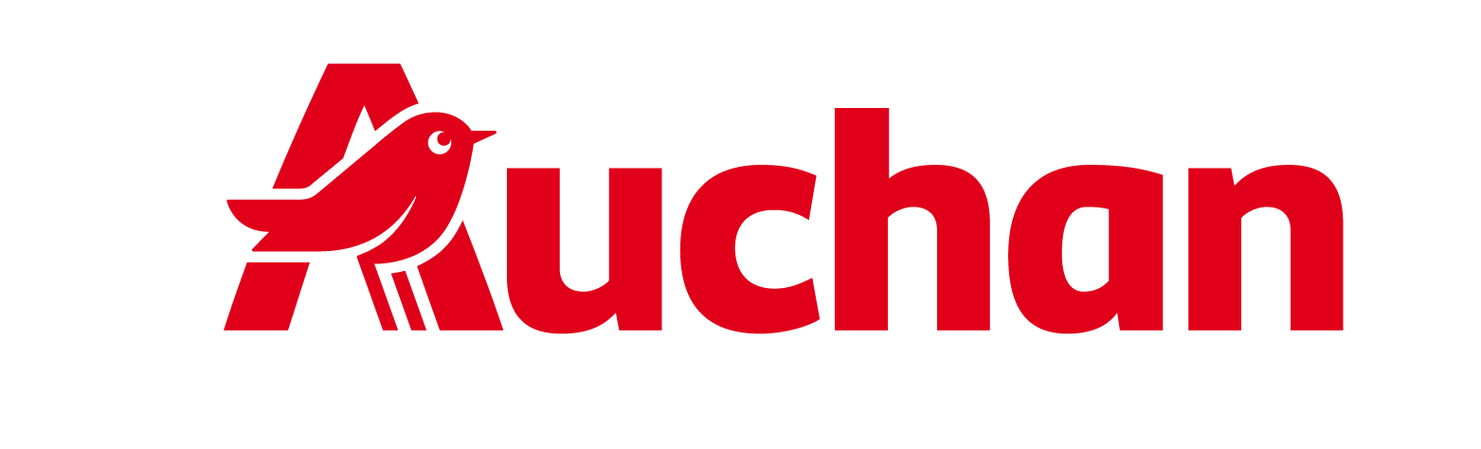

Pierwszy weekend wakacji z grillowym Happy Hours w Auchan.
Finał akcji w niedzielę handlową

Sezon grillowy wchodzi w najgorętszą fazę, a pierwszy weekend wakacji to idealny moment, by zaplanować spotkanie przy ruszcie. Od 25 do 28 czerwca Auchan zaprasza na kolejną odsłonę akcji Happy Hours, w ramach której klienci mogą zyskać 40% cashbacku na kartę Skarbonka przy zakupie produktów z kategorii grille i akcesoria grillowe.

Promocją objęte są produkty, które pomagają przygotować udane letnie ucztowanie na świeżym powietrzu - od grilli, przez ruszty i szczypce, po praktyczne akcesoria przydatne podczas barbecue z rodziną i znajomymi.

Mechanizm akcji pozostaje prosty: klienci kupują produkty objęte promocją, a 40% ich wartości wraca na kartę Skarbonka do wykorzystania przy kolejnych zakupach w Auchan. To dobra okazja, by uzupełnić sezonowe wyposażenie przed wakacyjnymi weekendami, rodzinnymi spotkaniami i wieczorami spędzanymi przy grillu.

Happy Hours w Auchan potrwa tym razem wyjątkowo długo - aż cztery dni, od 25 do 28 czerwca, od godziny 17:00. Akcja obejmie cały pierwszy weekend wakacji, który kończy się niedzielą handlową, dając klientom jeszcze więcej czasu na spokojne zaplanowanie zakupów. To także dodatkowa okazja, by skorzystać z pełnej oferty Auchan, który według niezależnych badań ASM oferuje najniższe ceny, co potwierdza przyznana sieci nagroda Złoty Koszyk Zakupowy ASM Group za 2025 rok.
Szczegóły akcji znajdują się w regulaminie na stronie auchan.pl oraz w Punktach Obsługi Klienta.

Karta Skarbonka
Program lojalnościowy Skarbonka pozwala klientom korzystać z dodatkowych benefitów przy codziennych i sezonowych zakupach. Uczestnicy programu zbierają punkty za zakupy, otrzymują dostęp do specjalnych promocji i mogą korzystać z wybranych ofert przygotowanych wyłącznie dla posiadaczy karty.

Można z niej korzystać w wygodnej formie tradycyjnej plastikowej karty lub cyfrowej, wygenerowanej w aplikacji mobilnej Auchan. Dzięki temu klienci mają dostęp do swoich korzyści zawsze wtedy, gdy robią zakupy.

